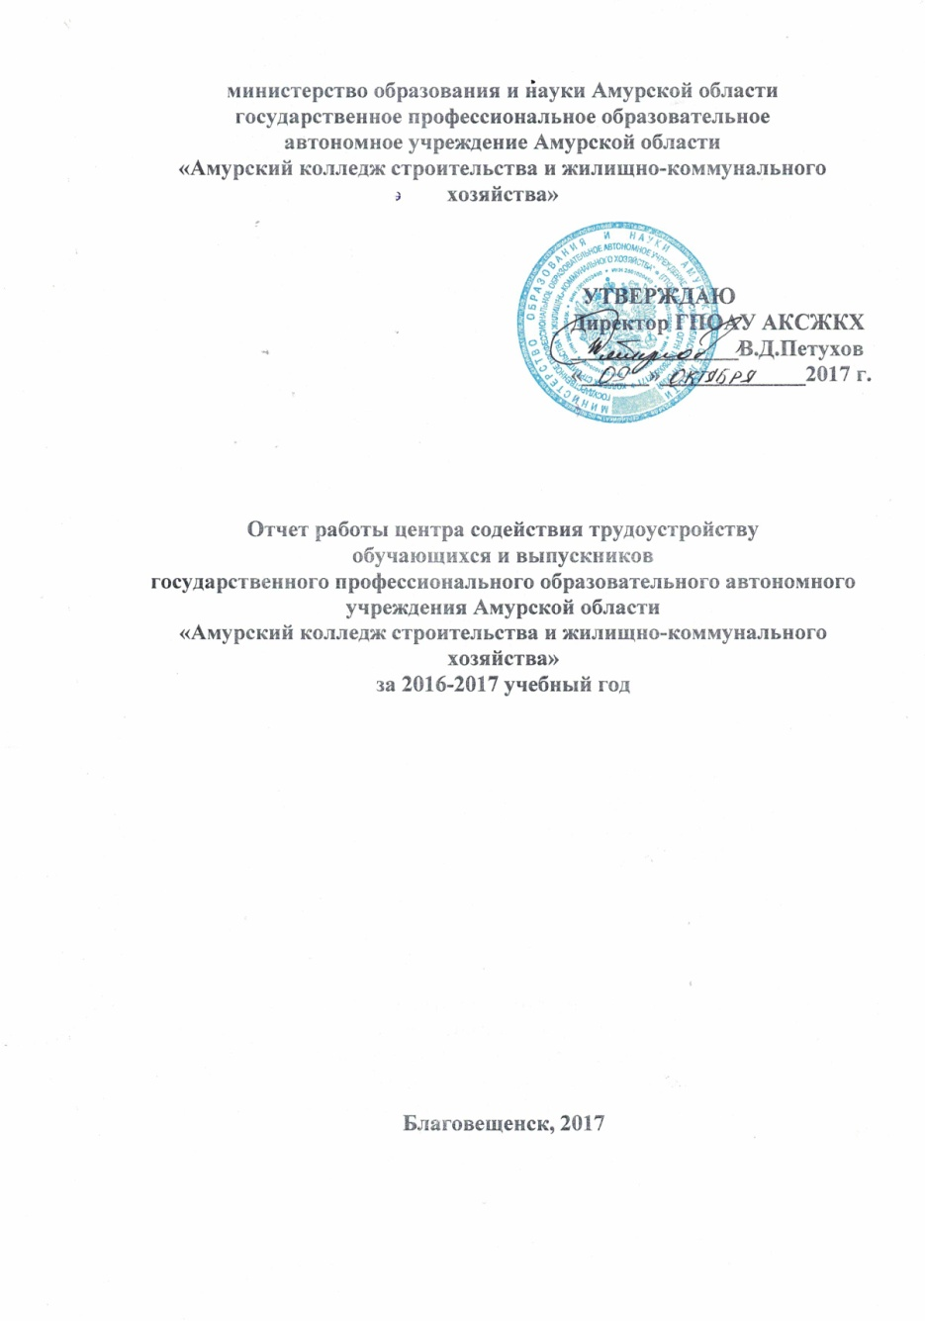

Важнейшим направлением деятельности ГПОАУ «Амурский колледж строительства и жилищно-коммунального хозяйства» является содействие эффективному трудоустройству выпускников и их адаптации к современным требованиям российского и регионального рынка труда.
Эта деятельность осуществляется целью организации и осуществления деятельности, направленной на содействие временной занятости обучающихся и трудоустройству выпускников на современном рынке труда в соответствии с получаемой специальностью, направлением подготовки.
Центр содействия трудоустройству обучающихся и выпускников колледжа, образуется приказом директора (далее Центр).
Целью работы Центра является Содействие занятости обучающихся и трудоустройству выпускников колледжа. Работа Центра ведется в соответствии с принятой стратегией колледжа и на основании плана работы на год.
Основными направлениями работы Центра являются:
- содействие занятости обучающихся и трудоустройства выпускникам колледжа на современном рынке;
- формирование и реализация системы партнерства колледжа по вопросам содействия трудоустройству выпускников с государственными и муниципальными органами власти, службой занятости населения, с предприятиями, организациями, учреждениями;
- учет и регистрация обучающихся и выпускников, обратившихся в центр с целью поиска работы;
- проведение консультаций с обучающимися;
- составление резюме, личностных характеристик и других необходимых документов, обеспечивающих поддержку обучающимся и выпускникам при трудоустройстве;
- поддержка государственных и региональных программ по трудоустройству обучающихся и выпускников колледжа;
- организация и проведение совместно с психологом колледжа специальных тренингов и мероприятий для выпускников и обучающихся колледжа с целью успешного трудоустройства и адаптации в начале трудовой деятельности;
- содействие трудоустройству студентов в период прохождения производственных практик, предусмотренных учебным планом;
- участие в работе совещаний, семинаров и конференций по направлениям деятельности центра;
- координация работы кафедр по вопросам профориентации и обеспечения связи с выпускниками колледжа;
- анализ квалификационных характеристик выпускников от работодателей и внесение предложений по корректировке программ производственных практик в соответствии с анализом;
- проведение маркетинговых исследований на региональном рынке труда и образовательных услуг, анализ текущей и перспективной потребности работодателей в выпускниках колледжа;
- сбор и предоставление информации и аналитических отчетов по мониторингам различных направлений деятельности колледжа в части содействия трудоустройству выпускников;
- ведение информационной и рекламной деятельности, направленной на профориентацию и содействие трудоустройству выпускников колледжа;
- сбор, обобщение, анализ и предоставление обучающимся информации о состоянии и тенденциях рынка труда, о требованиях, предъявляемых к соискателю рабочего места;
- разработка рекомендаций по поведению на рынке труда и построению карьеры для обучающихся и выпускников колледжа;
- формирование банка данных вакансий, предлагаемых работодателям по соответствующим направлениям подготовки (специальностям);
- предоставление работодателям информации о выпускниках колледжа;
- своевременное обновление информации по работе центра на сайте колледжа;
- проведение мероприятий (дней открытых дверей, презентаций, встреч обучающихся с выпускниками колледжа прошлых лет, встреч с работодателями и т.п);
- проведение «Недели карьеры», включающей Ярмарку вакансий, презентации работодателей, круглые столы, тренинги и семинары для студентов и выпускников.

1.Использование веб-сайта.

В колледже формируется, дополняется и обновляется информационная система поддержки выпускников. Для информирования студентов о состоянии и тенденциях рынка труда с целью содействия трудоустройству используется официальный сайт колледжа http://www.bkst.ru/.
Для повышения лояльности студентов и выпускников Центр регулярно проводит рекламные информационные кампании по привлечению студентов к мероприятиям, направленных на развитие карьеры.
На интернет-сайте в разделе «Центр содействия трудоустройству студентов и выпускников колледжа» (http://www.bkst.ru/index.php?page=c_centr_trud) расположена информация:
- информация о Центре АКСЖКХ, как для студентов, так и для работодателей, контактные данные, направления работы Центра, рекомендации по составлению резюме, советы по трудоустройству;
- анкета для студентов и выпускников колледжа;
- ссылки на сайты по разным направлениям деятельности:
Специалисты Центра регулярно обновляют информационный стенд «Центр содействия трудоустройству выпускников и студентов колледжа». На стенде представлены рубрики «О Центре» - контактная информация сотрудников и Центра, «Информация» - почтовые и электронные адреса и телефоны городских и районных служб занятости и кадровых агентств, образец составления резюме, «Вакансии» - обновление вакансий по мере поступления.
В 2016-2017 учебный год Центром получено 87 вакансий от предприятий, учреждений и организаций Благовещенска, области, а также других регионов.

2. Консультационная работа со студентами по вопросам самопрезентации, профориентации и информирования о состоянии рынка труда.
Консультационная работа со студентами по вопросам трудоустройства и профессиональной адаптации, самопрезентации и информировании о состоянии рынка труда, наличии вакансий в организациях г.Благовещенска и области проводится специалистами Центра в индивидуальном и групповом порядке, в том числе при посещении Центра (187человек) и по телефону (25 человек).
Соискатель получал полную информацию о развитии ситуации на рынке труда по заявленной специальности, об основных требованиях, предъявляемых работодателем к кандидату на данную должность. Кроме того, каждому студенту оказывалась помощь в составлении или редактировании резюме.
Групповые консультации студентов и выпускников были запланированы в рамках проведения организационных встреч и собраний с выпускниками, а также во время проведения различных карьерных мероприятий колледжа (мастер-классы, тренинги, интерактивные семинары и др.). Формат данных мероприятий позволил охватить 573 человек (подробно п.6)
Информация о поступающих вакансиях, текущем и планируемом состоянии рынка труда оперативно доводится до студентов и выпускников колледжа следующими путями:
- объявления на стенде Центра, на стендах в учебных корпусах, у тьюторов отделений, на выпускающих кафедрах, в общежитиях;
- на веб-сайте Центра;
- непосредственно в группах студентов через членов студенческого актива при Центре.
Профориентационная работа с абитуриентами осуществляется Центром с приемной комиссией колледжа в форме: Дней открытых дверей, предметных олимпиад для школьников, профориентационная работа преподавательского состава, проведение профессиональных конкурсов, мастер-классов для абитуриентов, распространение рекламных материалов. Так же в рамках договора о сетевом взаимодействии с МАОУ «Школа № 4 г. Благовещенска», с целью профориентации абитуриентов проводятся мастер-классы по техникам мехенди, аквагримм, мероприятие «Уникальные сведения о камнях»
Специалистами Центра оказывается не только информационно-методическая помощь, но и психологическая поддержка студентов и выпускников, учитывающая специфику будущей специальности. Совместно с психологом была разработана серия мероприятий, нацеленных на упрощение процесса трудоустройства, путем повышения стрессоустойчивости, освоение навыков успешной самопрезентации, а также выработки умения принимать отказ, не прекращая при этом поиска работы.
Мероприятия:
- выставка рисунков «Моя профессия в будущем»,
- внеклассное мероприятие «Марафон профессий»,
- мастер-класс «Как найти работу по душе?»,
- круглый стол «Профориентация – инвестиция в будущее»,
- «День РRа», рекламных акций для обучающихся по специальности,
- специализированная выставка – мастерская «Вкус карьеры»,
- тренинг «Мое профессиональное будущее»,
- тренинг «Технология поиска работы».
- мастер-класс «Технология резюме»,
- тренинг «Построение карьеры»,
- досуг «Великие Мастера своего дела»,
- внеклассное мероприятие «От студента до специалиста»,
- круглый стол «Какой работник нужен работодателю»,
-беседа «Требования рынка труда и работодателя к современному работнику»,

- мастер-класс от телекоммуникационной компании «Ростелеком»
- тренинги: «Умей принять отказ», «Расскажи о себе»,
- лекции: «Резюме – визитная карточка», «Произвести первое впечатление»,
-классный час «Есть такая профессия родину защищать»
- ситуационно-ролевая игра «Звонок работодателю»
- лекция «Эффективное технология трудоустройства. Технологии поиска работы»,
- Собеседование как держать удар,
- лекция «Основы трудового законодательства»,
- тренинг «Телефонный звонок»

3. Разработка методических материалов по вопросам содействия трудоустройству выпускников.
Центр при оказании методической помощи учебным подразделениям в организации учебных и производственных практик выполняет следующие виды работ:
- Изучение и обобщение учебно-методического опыта организации практики студентов, совместная подготовка отчетов по результатам проведения всех видов практик и внесение предложений по ее совершенствованию.
- Подбор организаций в качестве баз всех видов практик и установление с ними связи.
- Консультирование структурных подразделений по вопросам содержания программы практик, организации и проведения практик в соответствии с «Порядком об организации и проведения практики обучающихся (студентов), осваивающих основные профессиональные образовательные программы среднего профессионального образования государственного профессионального образовательного автономного учреждения Амурской области «Амурский колледж строительства и жилищно-коммунального хозяйства».
- Правовое и методическое сопровождение заключения договоров по организации практик.

4. Публикации в печатных, телевизионных и электронных СМИ (включая сайт КЦСТ) материалов по вопросам трудоустройства выпускников и деятельности центра (службы).

https://www.krsk.kp.ru/daily/26562.5/3578364/ - статья «Где в Благовещенске искать нужного специалиста с руками, мозгами и гарантией качества»
https://ria.ru/society/20160912/1476655158.html - студенты колледжей Приамурья отправились на стройку космодром Восточный
https://portamur.ru/blogs/reporter/8938.html - вечер памяти прекрасного поэта Светланы Борзуновой

http://www.amur.info/news/2017/02/17/121339 - Международный студенческий фестиваль песен и танцев народов мира в актовом зале Амурского колледжа строительства и жилищно-коммунального хозяйства
https://portamur.ru/news/detail/shestvie-v-den-tigra-obyedinilo-sotni-amurchakn/ - шествие в День тигра
http://gtrkamur.ru/news/2016/09/13/18795 - статья о строительном отряде «Факел»: «Студенты амурских колледжей поработают на Восточном»
http://gtrkamur.ru/news/2016/05/30/17534 - статья Амурский студент занял 4-е место в финале чемпионата WorldSkills
«Формирование уровня социальной зрелости обучающихся колледжа» Шашкова А.В., сборник региональной научно-практической конференции «Формирование ключевых компетенций у студентов, осваивающих программы среднего профессионального образования» (выход сборника в ноябре 2016 года), 4 страницы
Государственное профессиональное образовательное автономное учреждение Амурской области «Амурский колледж строительства и жилищно-коммунального хозяйства» 100 лет – отпечатано в издательстве «Деловое Приамурье»,
Справочник «Абитуриент 2017» - статья о колледже
Рекламно- информационное издание «Куда пойти учиться в Амурской области 2017 год »
http://www.youtube.com/watch?v=FW1Ngo4TQ7E
Видеосюжет от 16 февраля, о колледже http://www.youtube.com/watch?v=a2lL6LhFUZ0

http://amurobl.tv/news/3268-spetsial-ny--reportazh--vek-v-stroitel-stve - специальный репортаж «Век в строительстве», снятый к 100-летию колледжа

5.Организация временной занятости студентов
Одним из направлений деятельности Центра является организация временной занятости студентов, проводимая совместно со службой по воспитательной работе, со студенческими и молодежными объединениями колледжа, города и области.
В течение 2016-2017 учебного года - на информационных стендах по трудоустройству размещались актуальные вакансии с гибким или частичным графиком работы, направленные на временную занятость студентов.
На основе поступающих данных о вакансиях студентам предлагается временная работа в частных строительных организациях, а так же муниципальных строительных организациях города и области.
Так же организован студенческий отряд, который выезжает для работ на космодроме «Восточном».
Основным направлением действий в решении содействия временной занятости студенческой молодежи является приобщение к труду, получение профессиональных навыков, адаптация к трудовой деятельности.
Временная занятость студентов помогает сформировать навыки самостоятельной трудовой деятельности, расширяет организационные компетенции и коммуникативные умения. Временное трудоустройство позволяет студентам не только зарабатывать деньги, но прочувствовать востребованность и полезность на рынке труда.
6. Организация Центром (службой) мероприятий по содействию трудоустройству выпускников (ярмарок вакансий и специальностей, презентаций компаний, дней карьеры и т.д.). (Количество студентов, принявших участие в мероприятиях - 213 человек).
Ежегодно в апреле-мае Центром совместно с кафедрами колледжа проводится процедура предварительного персонального трудоустройства и занятости выпускников, в рамках которой приглашаются руководители предприятий и организаций, выступающие в качестве работодателей для студентов и выпускников. Целью данного мероприятия было обеспечение выпускников технических специальностей колледжа, о предоставлении мер материальной и социальной поддержки молодым специалистам, возможность профессиональной карьеры, формировании трудолюбия, работоспособности, профессиональной ответственности, эффективного трудоустройства в организации Амурской области. По итогам процедуры формируются списки подлежащих призыву в Вооруженные Силы РФ, продолжающие обучение в высших учебных заведениях, уходящих в отпуск по беременности и родам, переезжающих в другие регионы страны, наряду с этим создается база выпускников, не определившихся на момент распределения, для оказания им содействия в трудоустройстве.
В течение года проводились организационные собрания по вопросам трудоустройства с целью выявления у выпускников профессиональных намерений и затруднений, информирования выпускников о состоянии рынка труда и консультирования по вопросам самопрезентации. В мероприятии приняли участие студенты выпускных курсов.
В течении года проведены мастер-классы «Как найти работу по душе?», «Мое профессиональное будущее», «Технология поиска работы», «Технология резюме», «Построение карьеры», «Умей принять отказ», «Расскажи о себе», «Резюме – визитная карточка», «Произвести первое впечатление», «Основы трудового законодательства», «Телефонный звонок».
Реализуемое направление по организации мероприятий содействия трудоустройства выпускников (ярмарок вакансий и специальностей, презентаций компаний, дней карьеры и т.д.) позволяет рационально сочетать интересы работодателей и студенческой молодежи на рынке труда.

7. Взаимодействие с органами по труду и занятости населения.
В течение 2016-2017 учебного года Центром колледжа совместно с Центром развития молодежных и общественных инициатив «Выбор»:
- участие в Городской ярмарке вакансий для молодежи, направленной на содействие трудоустройству студентов и выпускников (106 человек),
- Проведение мастер – классов и лекций по трудоустройству различных тематик
- Предоставление перечня вакансий с различным типом занятости.
Так же центр сотрудничает с Центром занятости населения Амурской области:
- Отслеживание нетрудоустроенных выпускников;
- Отслеживание трудоустройства лиц, имеющих статус инвалида;
- Предоставление вакансий муниципальных организаций Амурской области.
8. Участие в мероприятиях, организованных органами исполнительной власти с целью содействия трудоустройству выпускников образовательных учреждений.
Сотрудники Центра и студенты колледжа приняли участие в проекте «Ярмарка вакансий», организованным отдел трудоустройства муниципального бюджетного учреждения Центра развития молодежных и общественных инициатив «Выбор». Ярмарка вакансий проводилась с целью содействия в трудоустройстве молодежи от 14 до 30 лет. Соискателям была предоставлена возможность получить информацию об имеющихся вакансиях и пройти собеседование на месте.
Ярмарка вакансий, организованная АНО «Агентство по развитию человеческого капитала на Дальнем Востоке»
В апреле 2017 года обучающиеся специальности Компьютерные системы и комплексы посетили экскурсию на постоянно действующей выставке об истории развития связи «Росстелеком».
В мае 2017 года для обучающихся специальности Компьютерные системы и комплексы был организован мастер-класс по продукции телекоммуникационной компании «Росстелеком».
Ярмарка вакансий от предпринимателей и бизнесменов Благовещенска.
9. Участие центра (службы) в мероприятиях, организованных с целью содействия трудоустройству выпускников: мероприятия с участием работодателей, представителей органов исполнительной власти, общественными организациями и объединениями работодателей, региональным ЦСТВ.
Одним из направлений деятельности колледжа по сотрудничеству с работодателями и партнерами, оказывающими влияние на рынок труда, является развитие стратегического партнерства.
Мероприятия:
Ярмарка вакансий, организованная отделом трудоустройства муниципального бюджетного учреждения Центра развития молодежных и общественных инициатив «Выбор».
Ярмарка вакансий, организованная АНО «Агентство по развитию человеческого капитала на Дальнем Востоке».
Ярмарка вакансий от предпринимателей и бизнесменов Благовещенска.

